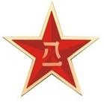
第五期
2013年8月28日 星期三
总 编：蒋卫山 主 编：盛建锋 钱国雷
副主编：徐文龙 马继宗
编 委：袁莉莉 时常武 吴 超

四天前，在轻松的嘻哈声和有句没句的歌声中，你们走进了横山桥高中。教官一到，喧嚣声立即消失，环境、氛围让你们一下子进入状态。但意想不到的事马上就开始了。迷彩服是湿的，味道刺鼻；教官是严厉的，呵斥不断；被子是难叠的，反复重来，动作是简单的，可学得真难……一系列的问题和严格的要求，让你们一下子感受到了军训的艰苦。
开训动员让你们再一次认识到了这里不再是安逸的家庭，不再是快乐的校园，这里是大熔炉，在这里，没有谁可以娇声惯养，没有谁可以坐享其成，一切都必须以军人的要求严格训练自己，锻造自己。
同学们，你们的艰辛我们看在眼里，你们渴望倾诉，渴望得到安慰的眼神我们也看在眼里，但是老师不会同情你们，因为在你们这个年龄，早就应该经历这些。娇贵的花朵必须经历风霜雪雨才能开得更艳。这里对我们来说，并不陌生，军训的严格我们也不陌生，因为我们也经历过军训，也体验过比军训更苦的生活。同学们，你们只有在一遍遍简单重复的队列动作中学会坚强和明白曾经的自己是多么脆弱，你们只有在教官严厉的管教之下学会珍惜和明白曾经的自己是多么幼稚。多磨掉一些棱角吧，可以为今后的学习生活打底。
军训的真正意义到底是什么？也许你们还得慢慢体会。但从你们的军训日记里，我们读懂了你们的坚持，你们的坚毅。作为老师，我们真的很高兴。我们相信，经过这一周的磨练，你们将收获人生新的宝贵财富。老师只是提醒你们，在时间的洗礼下，你们需要的只是学会继承这笔宝贵财富。
《军训简报》编辑部

细 说 打 靶
在军训第一天，我们就听说在这七天中会有机会打靶，听说后，我们都十分兴奋，期待着这一天的到来。
终于，这一天到来了，我们经过半小时多时间的跋涉，来到了国防训练基地。我们就地而坐，教官为我们示范着打靶的基本要领，并且重点强调让枪尾紧贴着肩臂处，以防枪的后尾冲击力撞坏肩膀。我们认真听着教官的讲解，心里都十分急切，希望能快点拿着枪，瞄准那个靶，尽力地打。
我们一个接着一个，尝试着打靶的姿态，为以后的打靶打下一点基础。终于到我了，我左手扶住前端，右手握住圈扣，枪托顶住肩膀，手指连扣三下，即使没有子弹，但当我拿起枪时，我也就有了当兵的风范。
实弹射击了。我们等待着，直到我们卧倒在那里，拿着枪，此时的我显得特别紧张，双手都在颤抖着，还好，身边有一位教官为我指导着一切，他为了不让我们的肩膀受到太大的冲击力，用手握紧了枪杆。感谢他们为我们付出的一切！
高一（3）班 张 薇

第一次
在我的人生中，有过许多第一次，第一次骑车、第一次折纸、第一次……，有了太多太多的第一次。就是这次机会，让我人生中又增添了那么几份第一次，第一次穿上帅气迷人的迷彩服，第一次与同学们团结一致的住在一个宿舍里，彼此关心友爱，然而，令我印象深刻的莫过于今天的第一次：打靶。
公元2013年8月27日，我们从军训地方徒步走到了国防训练基地。首先，教官们拿着枪为我们示范，讲解射击要领。接着，我们依次进行了适应性训练。经过了精心准备，我们开始进行了实弹射击卧倒、瞄准、打开保险、扣扳机、关保险，就这样，我的第一次射击完成了。
我非常感谢这次军训之旅，它让我明白了很多——认真、服从、尊重、纪律……，让我人生中的“珍珠”越来越多，让我的军训之旅显示出浓墨重彩。
高一（5）班 许 柯

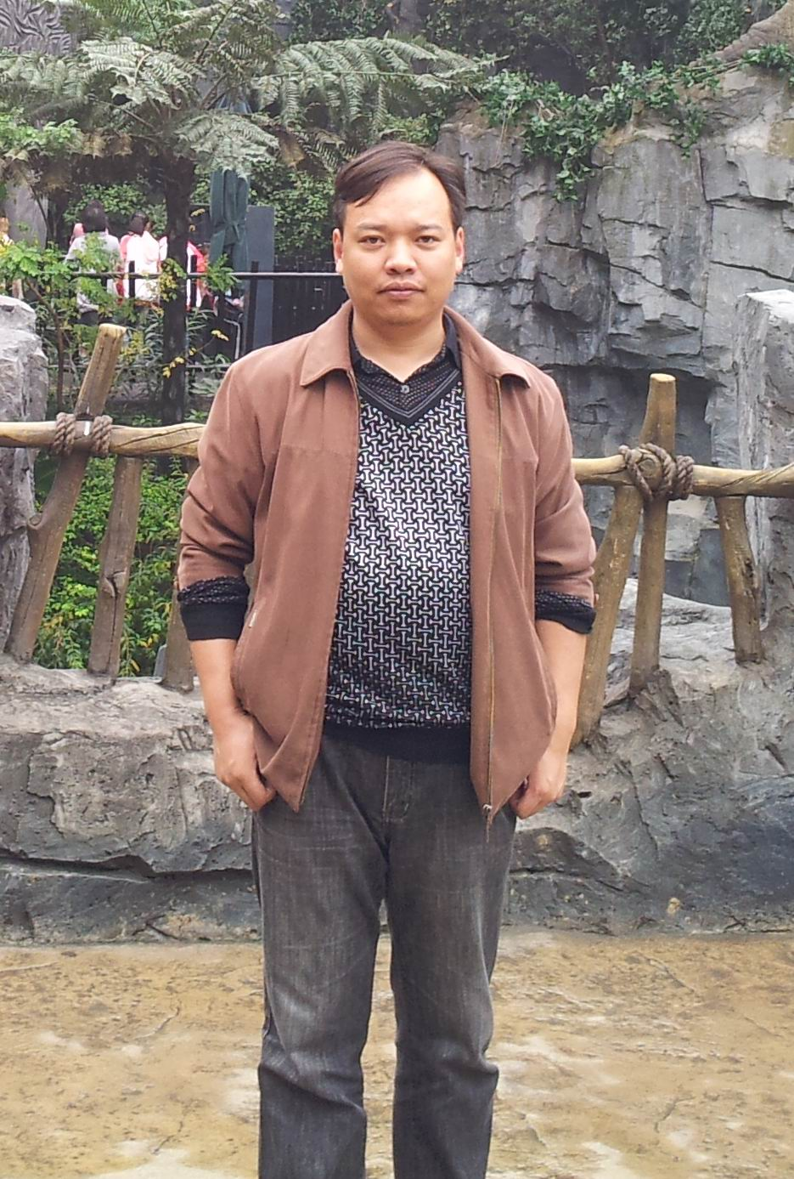
“不经历风雨怎能见彩虹”，这是一句为人熟知的歌词，我坚信军训会是你们高中生活中最美的一段序曲。
每一段人生旅程的开始都有着各种各样的序幕;
每一个热情精彩的背后都有不为人知的辛酸;
每一份快乐的背后都有当初的苦涩。
军训，是你们高中生活的一个挑战，作为一名合格的高中生，应该勇敢的接受挑战，只有这样，你们才能更好的面对未来前进路上的艰难困苦，在困难面前拿出披荆斩棘的勇气，在未来的日子里更好地独立生活。 高一（5）班班主任 吴 超
◆◆◆◆◆◆◆◆◆◆◆◆◆◆◆◆◆◆◆◆◆◆◆◆◆◆◆
★勇 者 只有勇者才敢于胜利，因为胜利是需要勇气的，胜利代表着接下来你将会遇到更多
的困难，而你，就需要一直挺直了腰板，一直撑到最后！
★我 能 放手吧，亲爱的爸爸妈妈，前方的路，让我自己去走，让我自己去摸索，我相信，我可以！
★真 谛 输、赢不重要，最重要的是别把志气，毅力抛到脑后。只要你好好把握这两样，赢对你来说很简单。
★坚 持 水滴学会坚持才会穿石；雏鹰学会坚持才能击于长空；我们学会坚持才会成功。
★阳 光 就算现实再令人沮丧，我们也可以用想象来获取一丝阳光，将每个人的那缕阳光汇聚在一起，照亮我们前面的路。
★坚 韧 我相信，成功属于那些为此流下辛勤汗水且从未放弃的人。
★经 受 人的一生要经历各种各样的磨难与考验，通过这次拉练，我明白了坚持就是胜利的真正意义。只要我们坚持不懈，咬牙通过这片荆棘路，平常宽阔的大陆就在前方不远处，成功就是属于我们的。
★延 伸 台阶在延伸，友谊在延伸，团结在延伸，把我们的心延伸到一起！
★真 心 礼嘉中学，我温暖的家，我将用双手来拥抱你，用爱来爱护你，用真心对待每一个家庭成员。
★成 就 或许我们成为不了巍峨的高山，但我们能拔地而起成为高于平地的丘。
★精 神 经过这一次“长征”，让我深刻的认识到了红军长征路上艰辛与解放军坚持不懈的精神。相信这一次“长征”，不只是一次锻炼身体的机会，更是坚定了我的意志。这种“长征”精神，我坚信它会陪伴我一生，帮助我去克服一切困难。
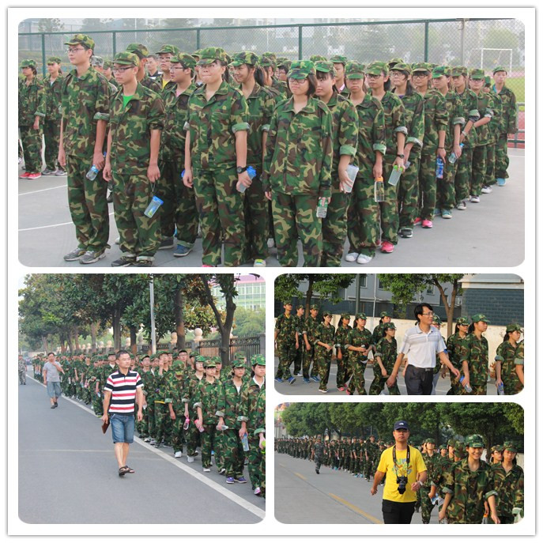
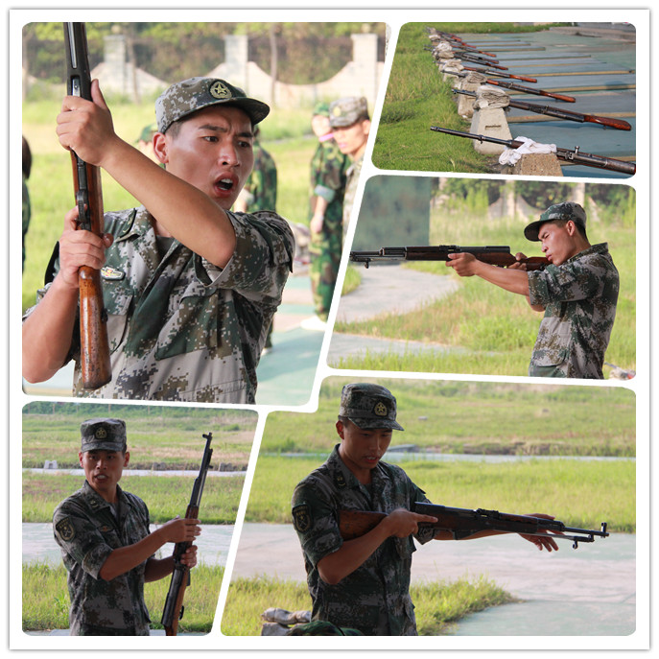
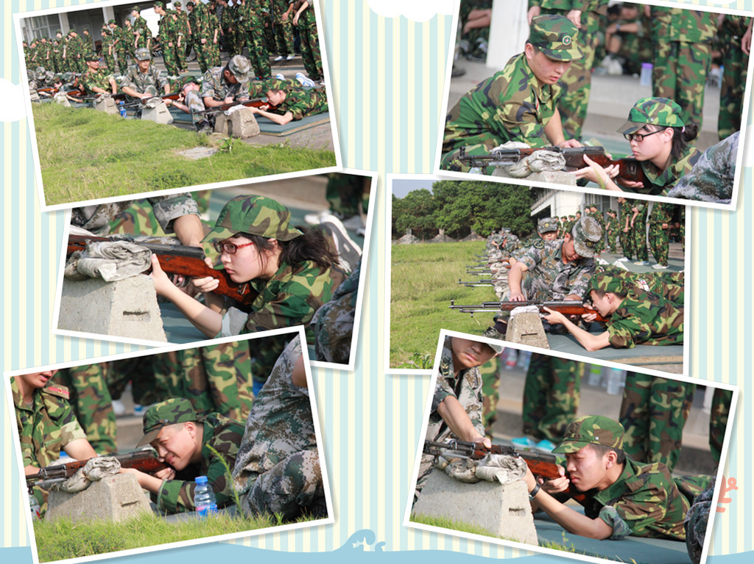

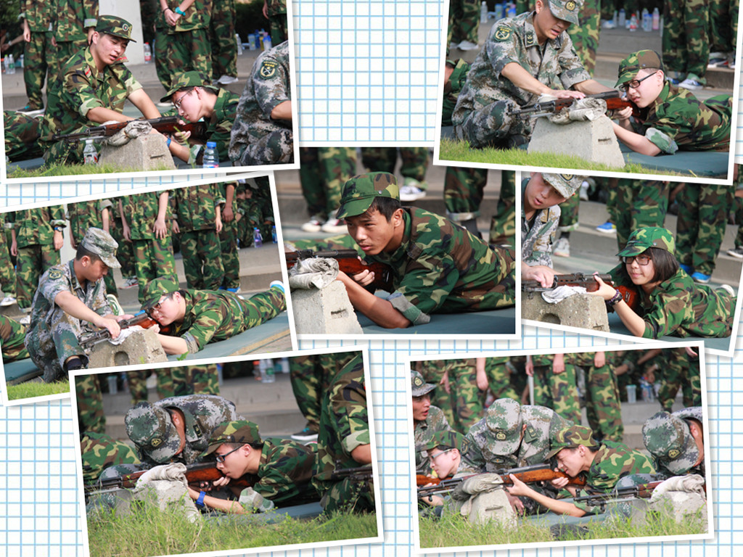
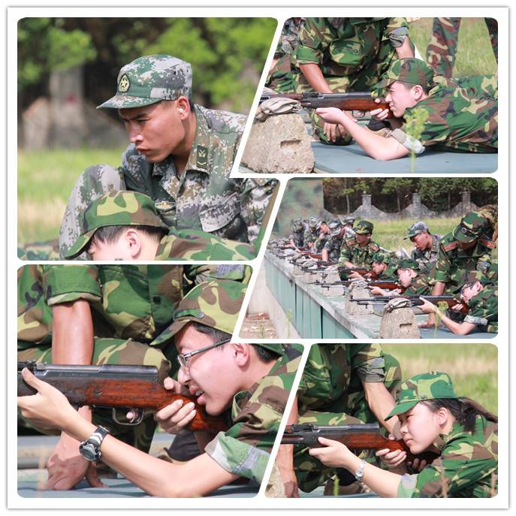
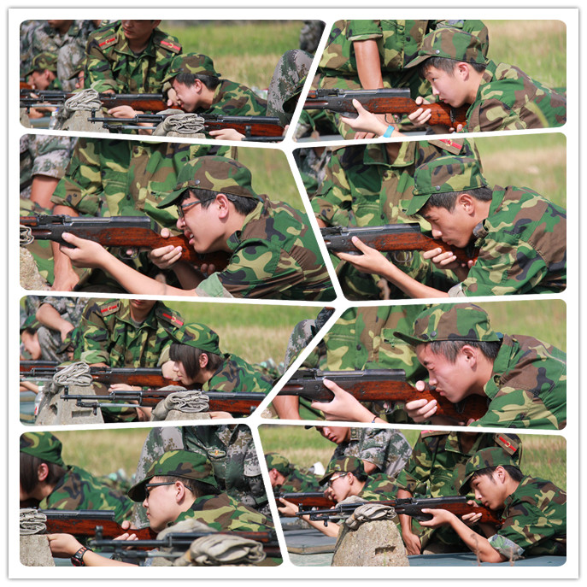
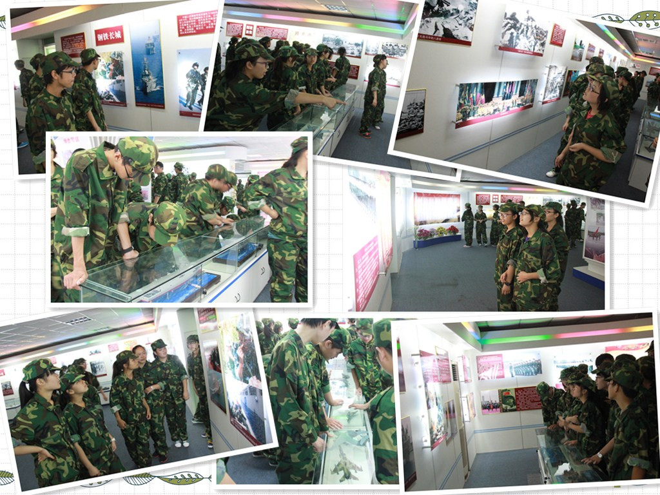
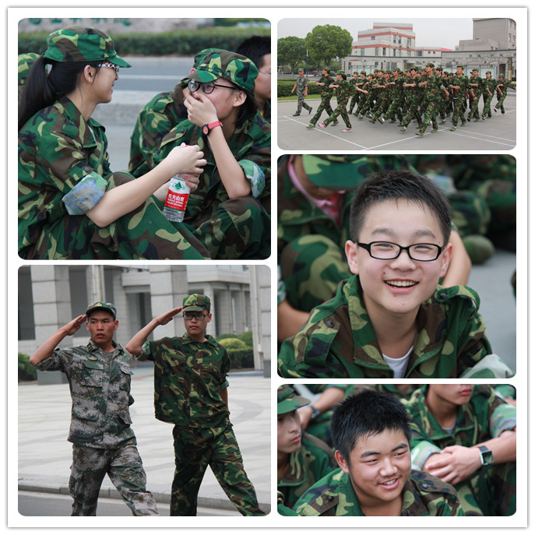
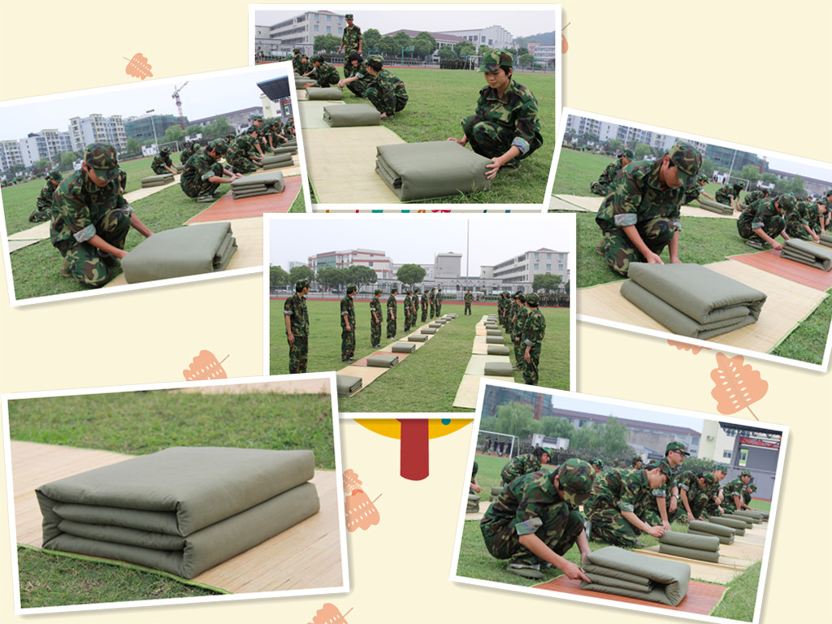
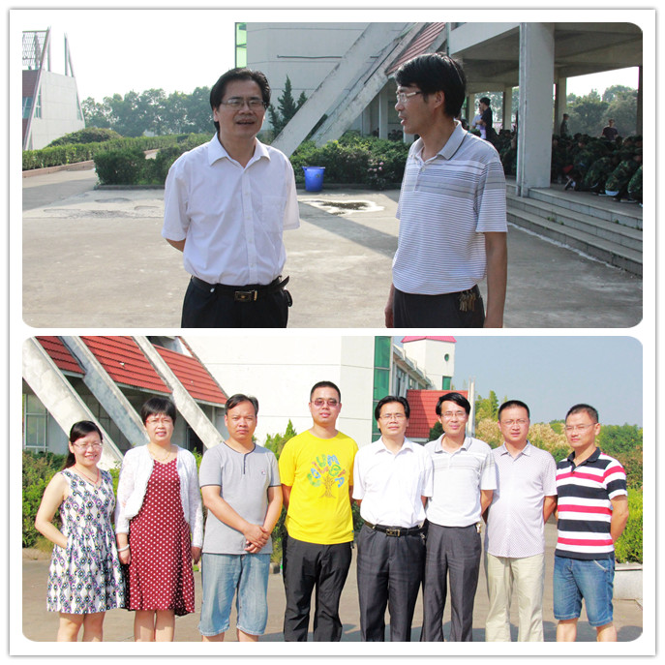


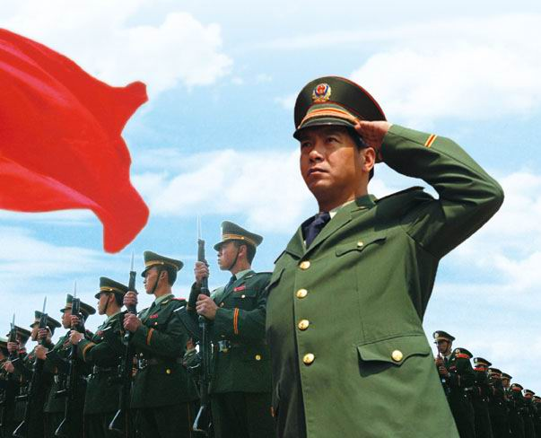
丁晓兵，男，汉族，1965年9月出生，1983年10月入伍，1984年10月在遂行军事任务中英勇负伤，失去右臂。丁晓兵同志入伍20多年来，牢记使命，献身国防，以伤残之躯续写人生辉煌篇章，先后被人事部和中国残联授予“全国自强模范”称号，被武警部队评为第八届“中国武警十大忠诚卫士”，被中组部授予“全国优秀共产党员”荣誉称号，荣立一等功1次、三等功2次。
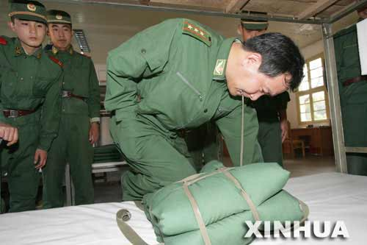
当年他荣立一等战功，荣获为他特设的第101枚“全国边陲优秀儿女”金质奖章，以“中国兵”为题的长篇通讯在全国不少媒体刊发，他的英雄事迹强烈地震撼了“中国心”。如今，20年过去了，时代发生了深刻变化，丁晓兵始终保持着共产党人的英雄本色，续写了更加辉煌的人生篇章，先后被国家人事部和中国残联授予“全国自强模范”称号，被武警总部和江苏省委、省政府评为“拥政爱民模范”，3次当选南京军区和武警部队党代表会议代表，被武警总部树为学习贯彻“三个代表”重要思想标兵、优秀共产党员和优秀干部标兵。
2006年，丁晓兵成为“感动中国”十大人物之一。他的颁奖词为：
这个用左手敬军礼的人，我们以他为骄傲。战时敢舍身，平时能忘我，从逆境中挣扎启程，在顺境中保持清醒。沙场带兵敢称无愧无悔，把守国门能说有骨有节。他像一把号角，让理想与激动，在士兵心中蔓延。一条臂膀，也能撑起血染的军旗，他是真的勇士。

中国人民解放军军官衔分为3等10级，即将官3级（上将、中将、少将）、校官4级（大校、上校、中校、少校）、尉官3级（上尉、中尉、少尉）。
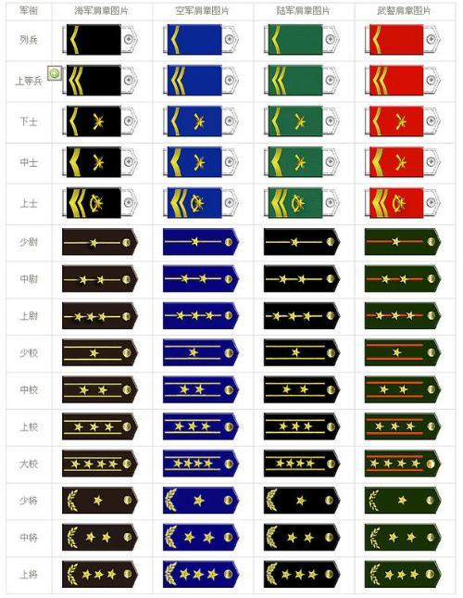
根据军官所属军种和技术特点，在海军空军和专业技术军官军衔前分别冠以“海军”、“空军”、“专业技术”名称。
现行军官职务等级编制军衔：1.中央军事委员会主席不授予军衔；2.中央军事委员会副主席和委员为上将；3.大军区正职为上将、中将，大军区副职为中将、少将；4.正军职为少将、中将，副军职为少将大校；5.正师职为大校、少将，副师职为上校、大校；6.正团职为上校、中校，副团职为中校、少校；7.正营职为少校、中校，副营职为上尉、少校；8.正连职为上尉、中尉，副连职为中尉、上尉；9.排职为少尉、中尉。
专业技术军官，高级专业技术职务为中将至少校，中级专业技术职务为大校至上尉，初级专业技术职务为中校至少尉。
志愿兵役制士兵按军衔等级分为：高级士官（六级土官、五级士官）；中级士官（四级士官、三级士官）；初级士官（二级士官、一级士官）。义务兵役制士兵为最高军衔。海军、空军士兵在军衔前分别冠以“海军”、“空军”二字。

外交部：
拒绝中日首脑于G20会面 警告日本勿耍嘴皮子

【环球时报综合报道】中国外交部副部长李保东8月27日警告日本“不要再耍嘴皮子，摆样子，而是要迈开步子”，同时表示9月初的G20峰会上难以举行中日首脑峰会。中国这一鲜明表态显然让日本近来屡屡提出的峰会要求碰了壁。日本媒体日前引述官方消息人士的话说，东京在实施一种战略，向国际社会灌输日本希望与中韩对话的姿态，抢占道德高地和国际同情，尤其是在国际场合。
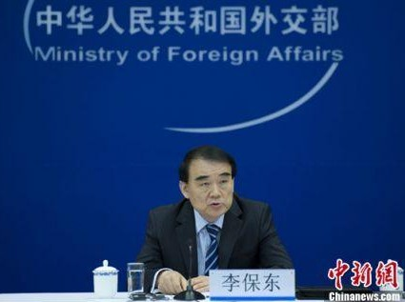
“这是来自北京的一次非常公开的拒绝，也是中日两国关系紧张的又一迹象。”英国广播公司27日将“中国否认将在G20峰会与日举行高层会晤”的报道置于网站最醒目的位置。报道引述中国外交部副部长李保东在记者会上的讲话说，领导人会面不是为了握握手，照照相，而是为了解决问题。“如果日本想安排解决问题的会面，就不要再耍嘴皮子，摆样子，而是要迈开步子。”李保东表示，日本应当“以端正态度和实际行动消除两国关系健康发展的障碍”。李保东指出，目前，中日关系因钓鱼岛问题面临严重困难，造成这一局面的责任不在中方。日本一直拒绝旨在解决问题的对话，最近不断空喊对话的口号，实际上是装样子，是为了混淆视听。BBC称，日媒此前引述消息人士的话透露，日本领导人有意谋求下周在俄罗斯举行20国集团峰会期间，与预定出席的中国领导人以“站着交谈”的方式进行接触。
日本媒体迅速报道了来自北京的这一消息。富士电视台评论说，中国方面仍在盯着安倍今年10月是否参拜靖国神社，在此之前的首脑会谈，应当都不会轻易答应。美国《商业周刊》称，“岛屿争端沸腾，中国排除习与安倍在G20上的会晤”，李保东的话反映出中日在一系列岛屿纠纷中缺乏进展。德国《柏林日报》评论说，二战旧伤未愈，岛屿争端反而不断加剧，中国用怀疑的眼光看待保守的安倍晋三。日本共同社27日称，100多名中外记者出席了当天的记者会。据分析，举行此次记者会的目的在于使国际社会广泛认识到无法实现日中首脑会谈责任在于日方。
“中国的姿态可以理解，因为在中国看来，日本在敏感问题方面没做出任何让步。不过，日本心里其实不清楚，中国需要日本具体做出哪些让步。”一位要求匿名的日本政府安全部门的官员27日对《环球时报》记者说。他坚称中日在关系恶化之际更需对话，他问道：“中国可能认为，钓鱼岛的紧张形势对中国有利，如果日本承认钓鱼岛存在争议，对中国来说就是足够的吗?”
中国此时干脆利落拒绝日本，澄清责任所在，对日本来说是个打击。《日本时报》23日曾报道称，消息人士说，安倍与中国国家主席习近平之间潜在的G20对话将为今年10月——他们可能参加亚太经济合作论坛——正式的双边峰会铺平道路。日方不确定习近平是否接受对话，甚至一场聊天，消息人士说，他们甚至无法提前安排什么，安倍可能突然在G20会场上同习近平开始谈话。“如果(习)拒绝哪怕是短时间的接触，那么只会强化中国的强硬形象。”一名消息人士说，日本能够从向世界表明它试图改善同中国的关系中获得好处。日本《读卖新闻》25日称，对日本来说，在国际论坛上强调中国挑衅的不正义至关重要，包括27日的东盟防长会议。
26日，正访问中东的安倍还在说，“愿与中国国家主席习近平、韩国总统朴槿惠进行对话”，表示希望尽快实现首脑会谈。日本真想对话吗?路透社报道说，日本财务大臣同时作为安倍副手的麻生27日声称，日本政府必须清楚表明保卫岛屿的意图，否则将面临1982年阿根廷军队登陆马岛引发英阿战争的风险。他在横滨议会发表演讲说，“当英国派遣航母到马岛时，没有表明其保卫该岛的意图。阿根廷看到(英国)无意保卫马岛，因此发动侵略”。
“流着眼泪的鳄鱼。”韩国东国大学教授全智明27日在《市民日报》上撰文如此形容日本。韩国《明日新闻》27日评论称，最近日本从首相到高官接连做韩国工作，希望举行韩日首脑会谈。但听到这个消息，作为韩国人对此不能不感到耻辱和愤怒。安倍的“八·一五”讲话是历届首相中首次不对过去战争反省和宣布不战的，现在说什么韩日关系重要，这不能不使人联想到这是对韩国人的愚弄。安倍可能是看到与中国举行首脑会谈遥遥无期，因此希望通过韩日首脑会谈打开突破口。同一天的韩国《文化日报》称，虽然最近日本政府不断提出韩日首脑会谈问题，但朴槿惠总统和韩国政府已经表明“目前没有相关计划”，甚至准备公开拒绝。安倍也亲上火线强调与朴槿惠举行首脑会谈的意愿，但韩国政府对此表态冷淡。日本内阁阁僚拜鬼和最近进行修改和平宪法的举动，说明日本政府并没有显示出改善韩日关系的诚意。

